* 新中国的记忆

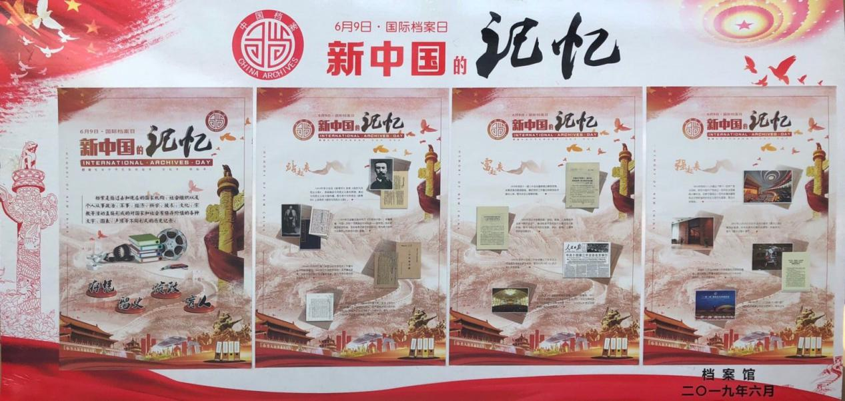

* 图解生活中的档案事务与档案法治

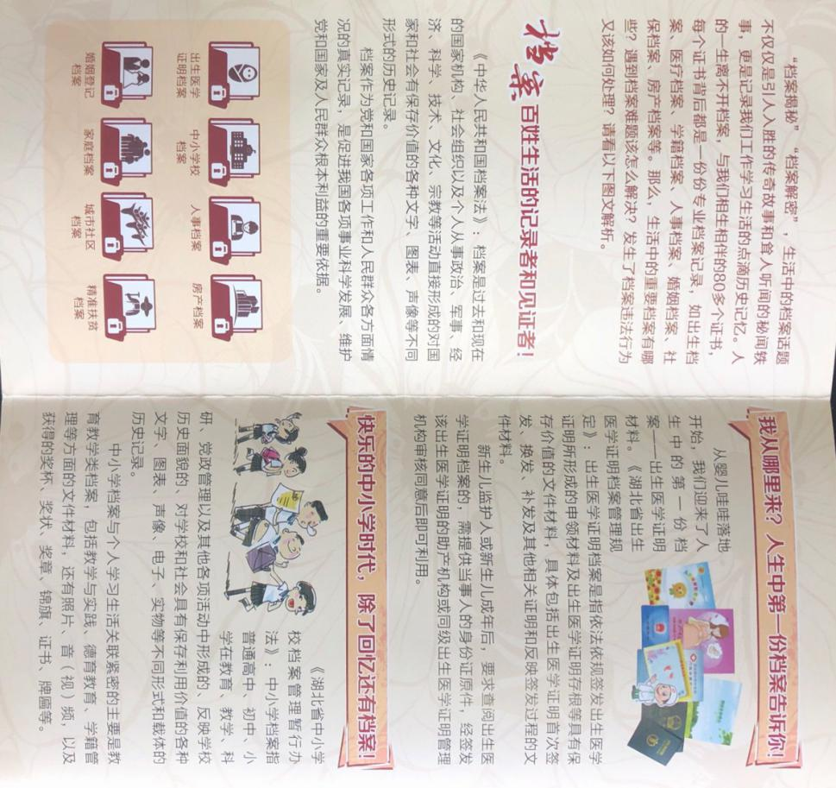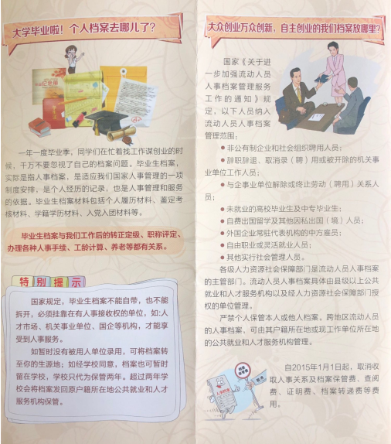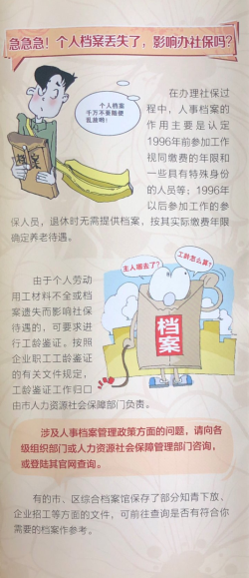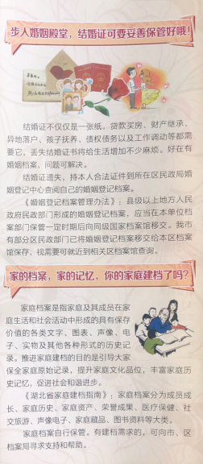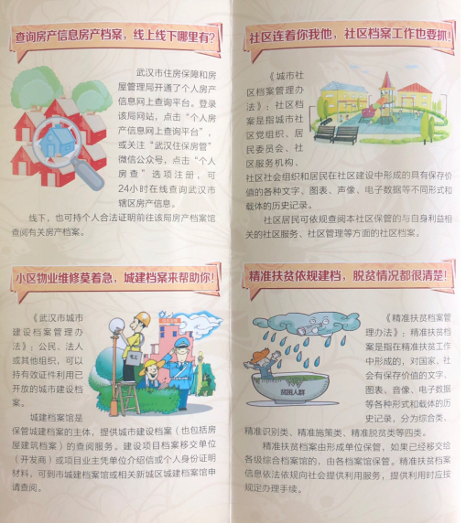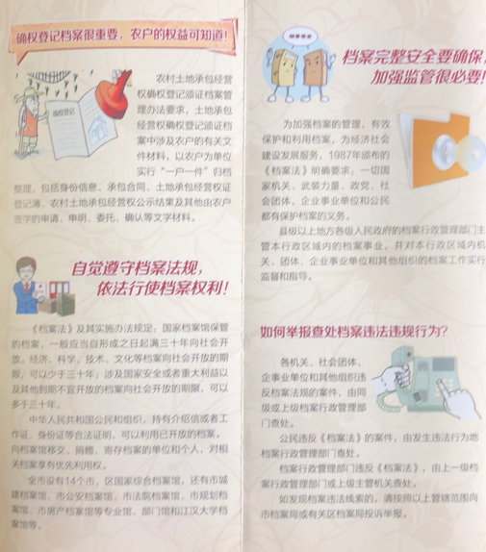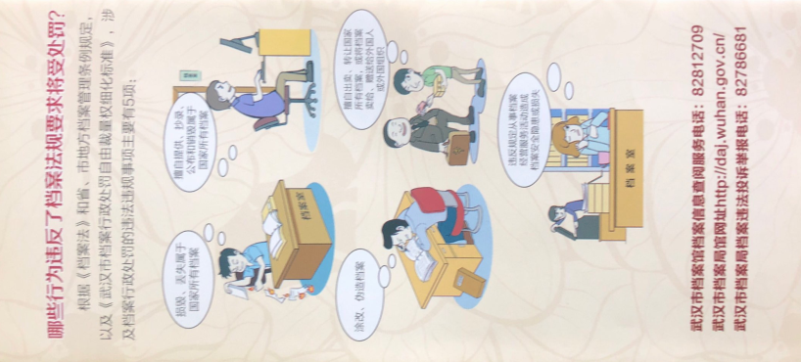

我校举办《认知档案与守护档案》专题报告会

为纪念即将到来的第十二个国际档案日，向师生普及档案法律知识，5月16日下午，我校邀请市委机要保密和档案局有关部门负责人来校进行专题报告。各学院、各部门兼职档案员，全体辅导员及学生代表300余人到场聆听。

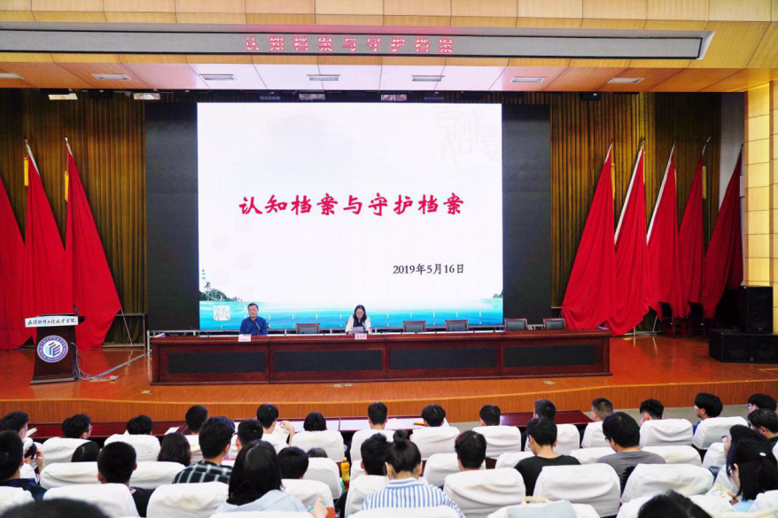

主讲人从事档案工作30余载，坚守初心，矢志兰台。他以“认知档案与守护档案”为题，以生动的案例为引，层层深入地阐述了档案的时代意义。他谈古论今，用档案唤醒历史记忆，通过大量真实案例形象生动地给在场师生讲解生活中的档案问题。他指出，档案与人的一生相生相伴，与我们的工作生活息息相关，因为档案，经验得以总结，规律得以认识，历史得以延续，并呼吁师生从思想意识上改变观念，认知档案、守护档案。

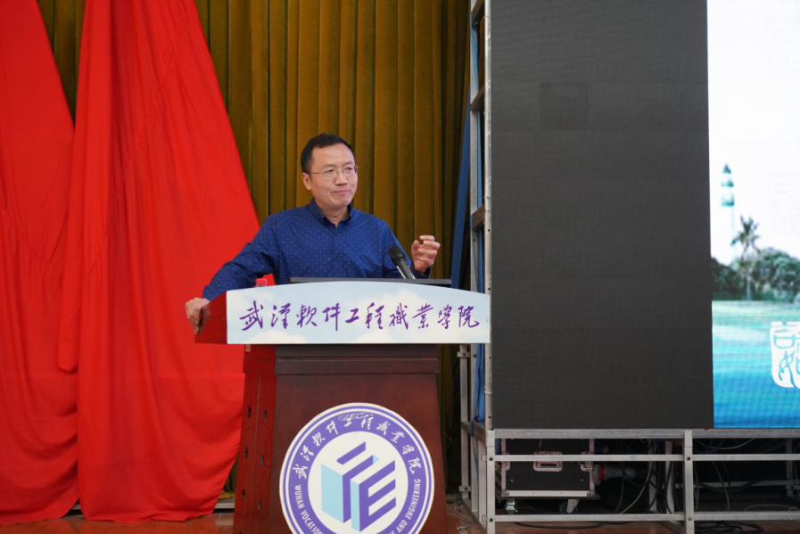

报告会最后，学工处副处长张如筠就学生关注的个人档案管理规范及递转方式，以及毕业生档案查询及处理等问题做出详细解释。

本次报告会由档案馆和学工处共同举办，副校长孙美华主持。报告会内涵丰富，贴合实际，对增强师生档案意识和普及档案相关法律法规有着很强的针对性和指导性。

我校档案馆进一步加强档案信息化建设，提高服务水平

2019年5月，我校档案馆对照档案复查工作考评标准和档案信息化的要求，对现有的档案信息化管理硬件设施进行升级，配置了专用服务器1台，为档案管理系统提供后台管理功能；存储服务器1台，为档案管理系统提供大容量存储功能；台式电脑5台，作为档案管理系统客户端，用于数字化档案的录入、编辑、查询等；正版杀毒软件1套，为档案管理系统提供安全保障。

通过此次升级将提高我校档案数字化水平，加快信息化建设，档案的安全管理也更有保障。我们将根据档案管理系统权限的分配，供来访者查阅开放目录及部分全文信息，提升用户体验，提高办事效能。同时通过建立档案信息内网，资源可以共享，馆内工作人员及来访查档者可根据查阅权限在馆内快速获取档案信息。

市委机要保密和档案局对我校档案工作目标管理省一级复查工作进行预检

7月1日下午，市委机要保密和档案局业务指导处陈琪科长对我校进行档案工作目标管理省一级复查评审工作进行预检。档案馆全体人员全程陪同。在检查过程中，陈科长逐一查看档案馆库房、陈列室、技术工作室等档案设施设备建设情况，并对全宗卷、手工归档目录、库房实体档案、档案管理系统等进行了抽样检查。从档案收集的完整性、档案工作网络图设计的规范性、档案元数据捕获XML文件描述的正确性和档案管理系统的安全性四个方面给出建议，为我校档案馆达标工作提供了切实可行的整改措施。

相信在各级领导的高度关心及悉心指导下，定能使我校的档案工作更加科学化、规范化、标准化，使其能以最快捷的方式、最佳的质量，更好地为学校的教育教学及各项工作服务。

江汉大学档案馆开展6月9日“国际档案日”宣传活动

今年6月9日是国际档案理事会确定的第12个国际档案日，主题是“新中国的记忆”。学校档案馆举办档案展览、张贴发放宣传资料等多种形式，发挥新媒体优势，结合庆祝新中国成立70周年、档案法治宣传教育、档案信息资源开发利用及档案学术研究及业务交流，全面提升宣传效果，增强宣传活动的吸引力、互动性和实效性。

6月6日，档案馆工作人员到学校图书馆向师生宣传学习“国际档案日”知识，并介绍江汉大学的成长历程，共享“新中国的记忆”。

（来源：江汉大学档案馆）

中南民族大学档案馆举办国际档案日系列宣传活动

今年6月9日是第12个国际档案日，以“新中国的记忆”为主题，校档案馆近期开展了系列宣传活动。

6日上午，由校档案馆主办，校团委、学生会协办的国际档案日宣传活动之“档案见证民大＆你我的记忆”在学生一、二食堂之间举行。活动以系列宣传展板展示了国际档案日的相关知识、学校发展历程概览、档案馆服务指南及毕业生档案相关知识等内容。活动现场还设置了咨询台，档案馆和招生就业工作处的工作人员现场提供咨询。前来咨询的毕业生在展台前排起了队，老师们就毕业生提出的就业派遣、档案去向等问题进行了耐心细致的解答。档案知识有奖竞答环节师生参与度较高，现场氛围热烈。

（来源：中南民族大学档案馆）

武汉音乐学院开展2019年“6•9国际档案日”宣传活动

2019年6月9日是第12个国际档案日。为进一步学习宣传贯彻习近平新时代中国特色社会主义思想，努力营造新时代档案工作良好氛围，提高全校师生档案意识，档案馆举办了“武音记忆”——6·9国际档案日宣传活动。

本次档案宣传活动以“武音记忆”主题图片展为主，选取了中南音乐专科学校（1953年-1958年）和湖北艺术学院（1958年-1985年）两个时期的78张老照片，展示了当年形式多样的教学活动、精彩纷呈的艺术实践、丰富多彩的学生活动场景。图片展设置在解放路校区篮球场前，吸引了众多师生驻足观看，跟随老照片走进历史中的武音，感受武音凝结的时光记忆。很多老教师看到这些历史图片非常的开心和激动，认真的辨认照片中熟悉的人或事、景或物，他们表示这些照片格外珍贵，是时代的记忆，有着非常重要的意义。

活动期间，档案馆还通过多种渠道展开校史征集活动，欢迎广大教职工和校友向档案馆提供各时期学校珍贵照片或其他校史资料，一起营造更加丰富的武音记忆！

本次档案主题宣传活动，展示了武音的珍贵记忆，彰显了武音的独特魅力，搭建了档案与师生交流的桥梁，扩大了国际档案日的影响力，增强了全校师生的档案意识。

（来源：武汉音乐学院档案馆）

档案目录数据库的概念

档案目录数据库是档案数据库的一种存在形式。一般来说，档案数据库是以一定的组织方式存储在一起的相关档案数据的集合。档案目录数据库是将档案目录信息以一定的组织方式存储在一起的相关数据的集合。理解档案目录数据库的概念，主要应把握以下几个方面的含义：

（一）档案目录数据库的数据记录来源主要是档案管理部门（包括文档中心、档案室、档案馆等）已收藏的档案资源。（二）档案目录数据库的数据记录由若干个数据字段组成。每个数据字段包括：字段名称、字段名、字段类型及字段长度等项目。（三）档案目录数据库的基本结构可分为三个层次，即物理数据层、概念数据层和逻辑数据层。物理数据层是数据库的最内层，是物理存储设备上实际存储的数据的集合；概念数据层是数据库的中间一层，是数据库的整体逻辑表示；逻辑数据层是档案用户可以看到和使用的数据库。

档案数字化的工作流程

档案数字化的工作流程包括管理流程和业务流程两个方面。管理流程以档案数字化工作为管理对象，通过指挥、计划、组织、控制等手段对该项工作进行部署，并保证顺利实施。业务流程以档案信息资源为操作对象，通过模数信号转换、目录录入、数据库建设、软件应用等手段获得有序、可用的数字化信息。业务流程是档案数字化工作流程的主体，管理流程是业务流程的保障。

按照工作内容，业务流程又可以分为应用系统开发流程和数字化资源建设流程两个方面。应用系统开发流程负责设计、实施、维护档案管理系统，为数字化档案的加工、处理、存储、提供利用和保存提供工具。数字化资源建设流程则借助于档案管理系统创建、管理数字化档案，并向用户提供多样化的利用服务。

档案检索工具在档案管理中的作用

档案检索工具在档案管理中的作用具体表现在以下几方面：

桥梁作用。档案检索工具在档案信息和利用者的特定需求之间架起一座桥梁，沟通了二者的特定需求关系。利用者借助检索工具，能以最短的时间和最少的精力，从数量浩瀚的档案之海中，顺利地提取和输出所需要的档案信息。

交流作用。档案检索工具中储存了大量的档案信息，可以向外宣传馆（室）藏，提供查找档案的线索、引导利用者来馆（室）查阅档案，成为档案馆（室）与利用者之间的交流工具。

管理作用。档案检索工具是开展档案业务工作必不可少的工具。收集时要根据检索工具检查档案是否齐全、完整，弄清还需要收集和补充什么档案。在保管、统计工作中，清点、排架、编制各种统计报表等，都必须借助于检索工具才能顺利进行。在提供利用和编研工作中，检索工具可以帮助档案人员熟悉馆藏、提高业务水平，利用者也可借助检索工具了解馆（室）藏档案的内容和特点，以便索取档案材料。